**NÁZOV**

**Vypracoval:** Mgr. Štefan Medvec

**Rok:** 2024/2025

**Predmet:** Internet vecí

**Ročník:** 2RŠI

**Odkaz na projekt v ZIP:**

**Cieľ projektu:** Cieľom projektu je vytvoriť účinné a dostupné zariadenie na odpudzovanie kún a iných malých škodcov pomocou mikrokontroléra ESP32, ktoré bude schopné detegovať pohyb a okamžite reagovať zvukovým signálom na odplašenie.

**Použité komponenty:**

* Mikrokontrolér ESP32
* PIR senzor
* bzučiak
* LED dióda
* breadboard
* prepojovacie vodiče

**Rozloženie pinov:**

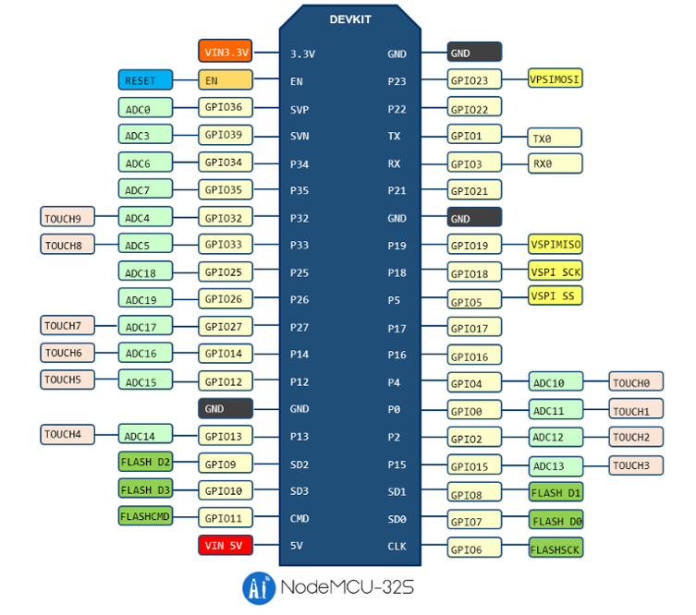

**Schéma zapojenia:**

Na wokwi.com som si pripravil simuláciu, zapojil som senzor, LED diódu a buzzer ku ESP32 a napísal kód.

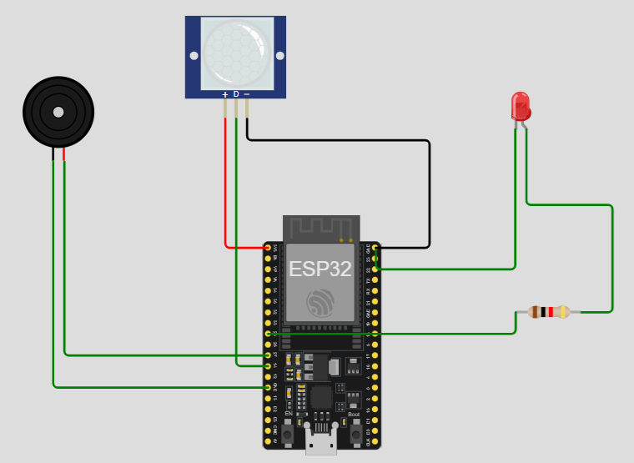

**Zapojenie komponentov:**

PIR senzor:

* VCC PIR senzora – 3.3V ESP32
* GND PIR senzora – GND ESP32
* OUT PIR senzora – GPIO 14 ESP32

Bzučiak:

* pozitívny vývod (+) – GPIO 27 ESP32
* negatívny vývod (-) – GND ESP32

LED dióda:

* dlhšiu nožičku (anódu) cez 330Ω rezistor – GPIO 25 ESP32
* Kratšiu nožičku (katódu) – GND ESP32

**Fotografia zariadenia, keď zaznamená pohyb:**

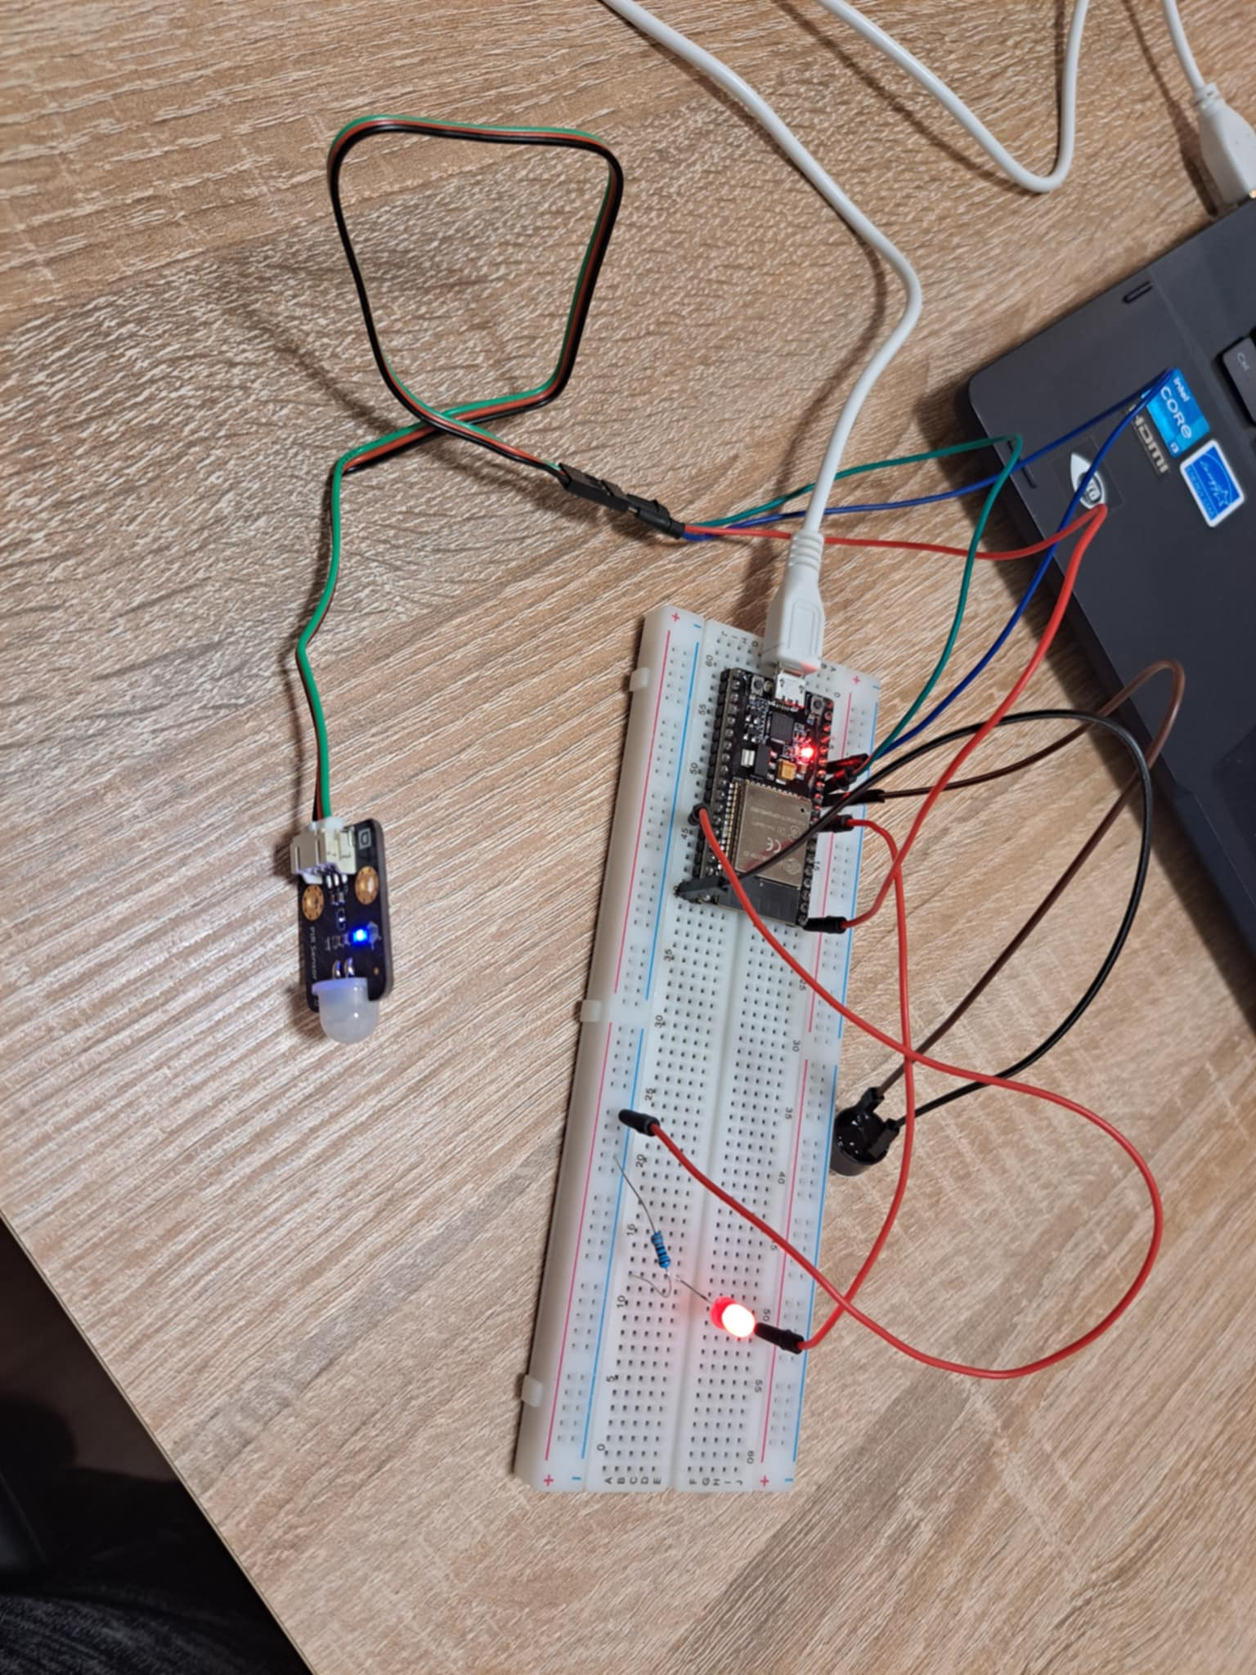

**Kód pre Arduino IDE**

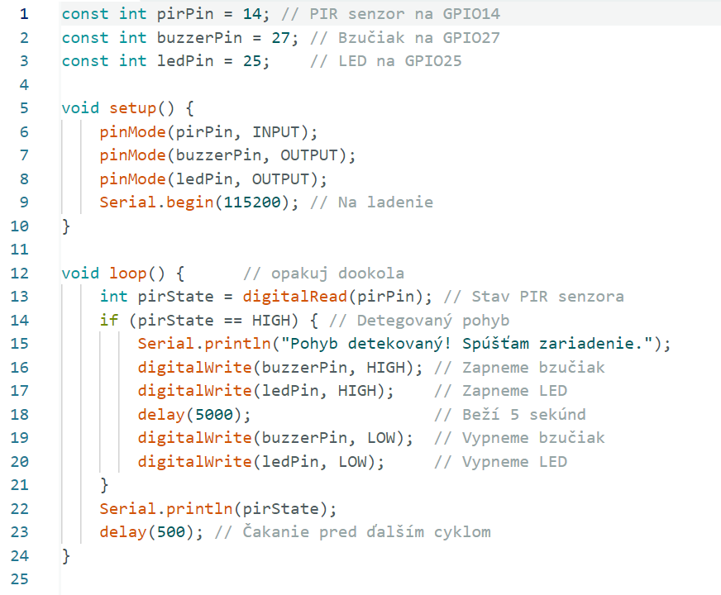

**Zdroje:**

[**ESP32 - Motion Sensor - Piezo Buzzer | ESP32 Tutorial**](https://esp32io.com/tutorials/esp32-motion-sensor-piezo-buzzer)

[**PIR Motion Sensor with ESP32 & | Example Code | Arduino IDE | English Subtitle - YouTube**](https://www.youtube.com/watch?v=5NtyRtVkf7w)

[**ESP32 - Wikipedia**](https://en.wikipedia.org/wiki/ESP32)